David esneider Mendez de la cruz
sena
Ficha: 3278641
Para: Vladimir Cortez
Actividad No. 5 - MS Azure + Github (Actions)

- Repositorio GitHub publico con nombre cats-azure
Link: https://github.com/MendezDeLaCruzDavidEsneider/cats-azure.git
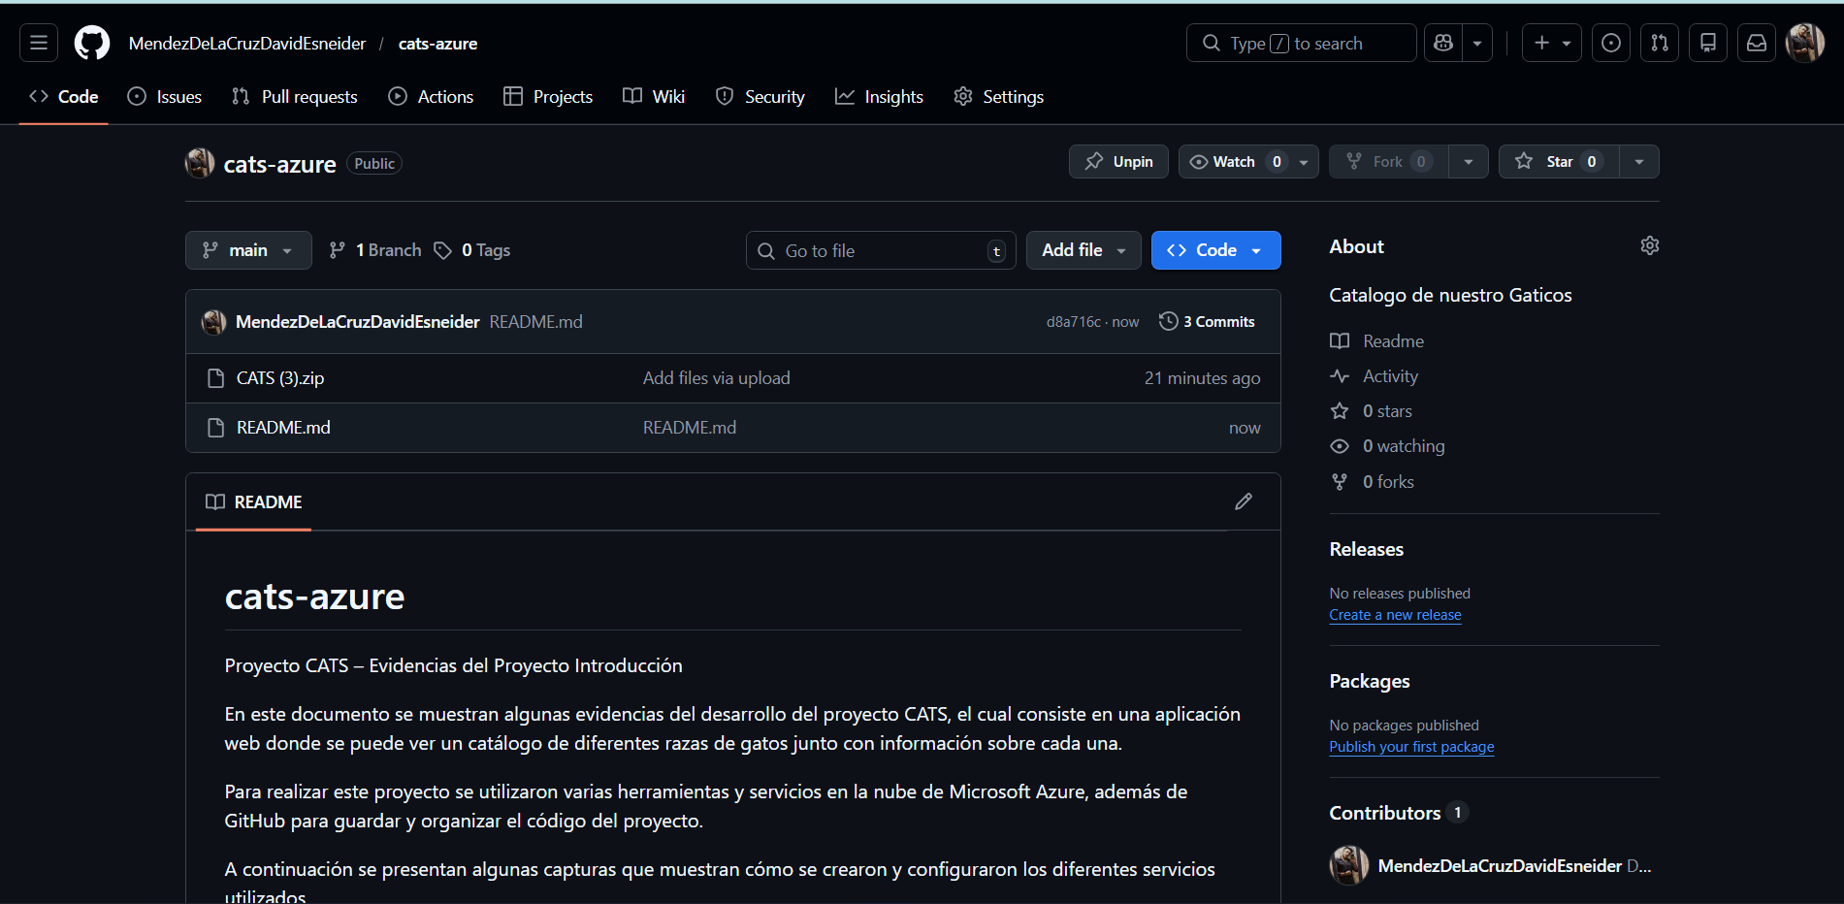

2.Sitio web desplegado en Azure App Service (frontend)
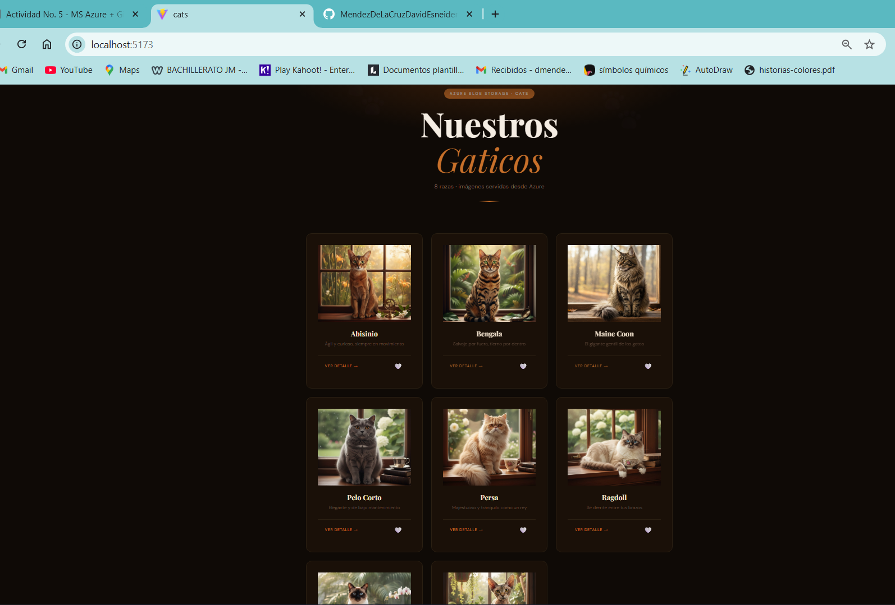
3.Carga de imagenes desde Blob Storage
evidenciada
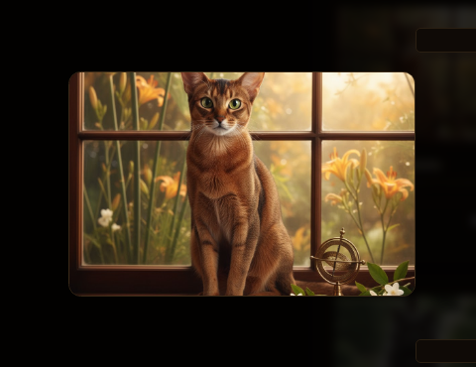

<img src="imagenes/siames.jpg" alt="Gato Siamés" width="300">
<img src="imagenes/persa.jpg" alt="Gato Persa" width="300">
4. Carga de video desde Blob Storage evidenciada
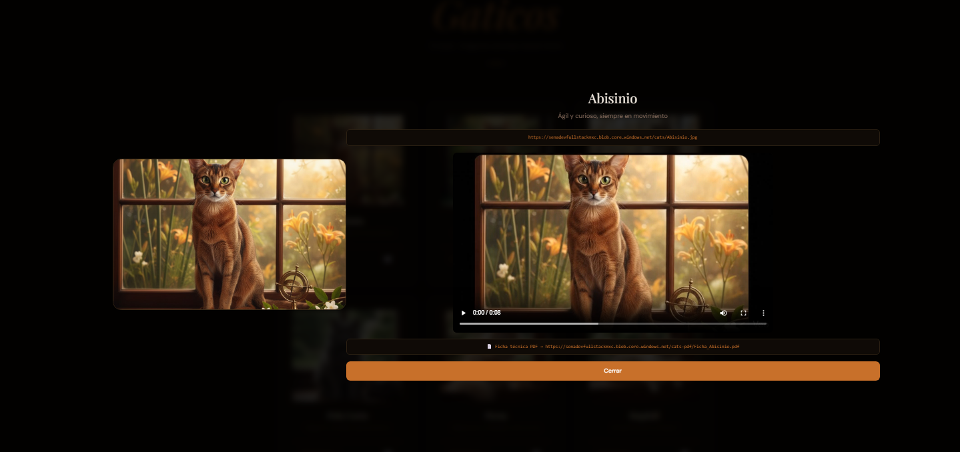
<video width="400" controls>
<source src="videos/gato.mp4" type="video/mp4">
Tu navegador no soporta video.
</video>
5. Carga de PDF desde Blob Storageevidenciada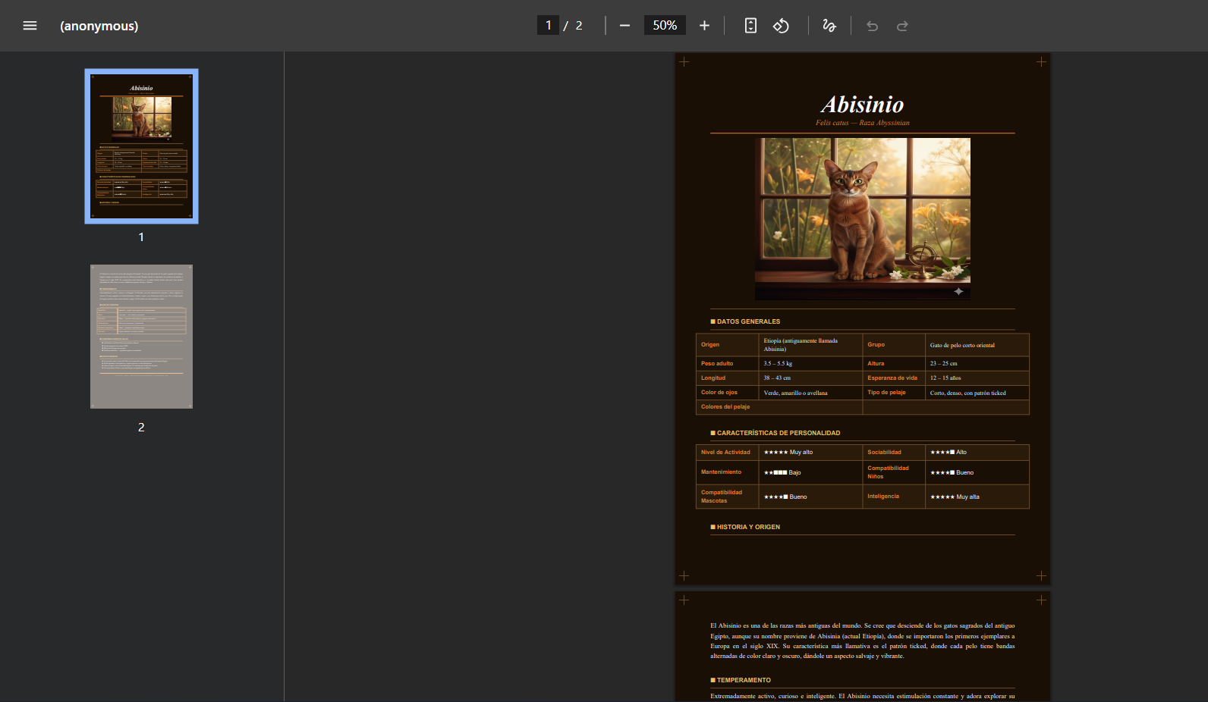
<a href="pdf/siames.pdf" target="_blank">
Ver ficha técnica del gato Siamés
</a>

<h2>Fichas técnicas de gatos</h2>

<ul>
<li><a href="pdf/siames.pdf" target="_blank">Gato Siamés</a></li>
<li><a href="pdf/persa.pdf" target="_blank">Gato Persa</a></li>
<li><a href="pdf/bengala.pdf" target="_blank">Gato Bengala</a></li>
</ul>

6.Azure SQL Database creada con tablas y datos
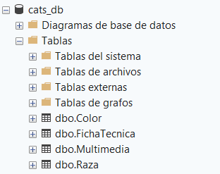
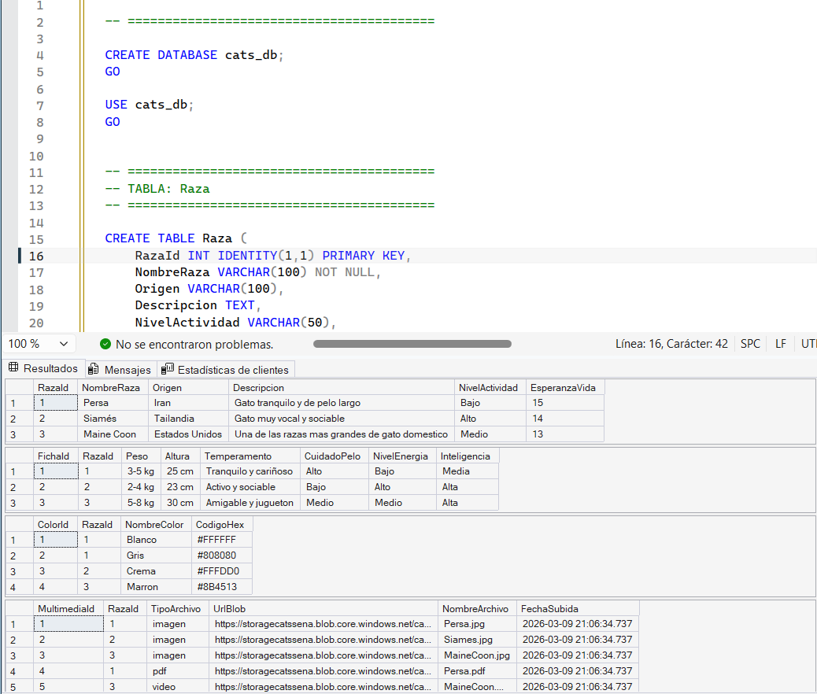
=========================================
-- CREAR BASE DE DATOS
-- =========================================

CREATE DATABASE cats_db;
GO

USE cats_db;
GO

-- =========================================
-- TABLA: Raza
-- =========================================

CREATE TABLE Raza (
RazaId INT IDENTITY(1,1) PRIMARY KEY,
NombreRaza VARCHAR(100) NOT NULL,
Origen VARCHAR(100),
Descripcion TEXT,
NivelActividad VARCHAR(50),
EsperanzaVida INT
);

-- =========================================
-- TABLA: FichaTecnica
-- =========================================

CREATE TABLE FichaTecnica (
FichaId INT IDENTITY(1,1) PRIMARY KEY,
RazaId INT NOT NULL,
Peso VARCHAR(50),
Altura VARCHAR(50),
Temperamento VARCHAR(150),
CuidadoPelo VARCHAR(100),
NivelEnergia VARCHAR(50),
Inteligencia VARCHAR(50),

FOREIGN KEY (RazaId) REFERENCES Raza(RazaId)
);

-- =========================================
-- TABLA: Multimedia
-- =========================================

CREATE TABLE Multimedia (
MultimediaId INT IDENTITY(1,1) PRIMARY KEY,
RazaId INT NOT NULL,
TipoArchivo VARCHAR(20), -- imagen, video, pdf
UrlBlob VARCHAR(500),
NombreArchivo VARCHAR(200),
FechaSubida DATETIME DEFAULT GETDATE(),

FOREIGN KEY (RazaId) REFERENCES Raza(RazaId)
);

-- =========================================
-- TABLA: Color
-- =========================================

CREATE TABLE Color (
ColorId INT IDENTITY(1,1) PRIMARY KEY,
RazaId INT NOT NULL,
NombreColor VARCHAR(50),
CodigoHex VARCHAR(10),

FOREIGN KEY (RazaId) REFERENCES Raza(RazaId)
);

-- =========================================
-- INSERTAR DATOS DE PRUEBA
-- =========================================

INSERT INTO Raza (NombreRaza, Origen, Descripcion, NivelActividad, EsperanzaVida)
VALUES
('Persa', 'Iran', 'Gato tranquilo y de pelo largo', 'Bajo', 15),
('Siamés', 'Tailandia', 'Gato muy vocal y sociable', 'Alto', 14),
('Maine Coon', 'Estados Unidos', 'Una de las razas mas grandes de gato domestico', 'Medio', 13);

INSERT INTO FichaTecnica (RazaId, Peso, Altura, Temperamento, CuidadoPelo, NivelEnergia, Inteligencia)
VALUES
(1, '3-5 kg', '25 cm', 'Tranquilo y cariñoso', 'Alto', 'Bajo', 'Media'),
(2, '2-4 kg', '23 cm', 'Activo y sociable', 'Bajo', 'Alto', 'Alta'),
(3, '5-8 kg', '30 cm', 'Amigable y jugueton', 'Medio', 'Medio', 'Alta');

INSERT INTO Color (RazaId, NombreColor, CodigoHex)
VALUES
(1, 'Blanco', '#FFFFFF'),
(1, 'Gris', '#808080'),
(2, 'Crema', '#FFFDD0'),
(3, 'Marron', '#8B4513');

INSERT INTO Multimedia (RazaId, TipoArchivo, UrlBlob, NombreArchivo)
VALUES
(1, 'imagen', 'https://storagecatssena.blob.core.windows.net/cats/imagenes/Persa.jpg', 'Persa.jpg'),
(2, 'imagen', 'https://storagecatssena.blob.core.windows.net/cats/imagenes/Siames.jpg', 'Siames.jpg'),
(3, 'imagen', 'https://storagecatssena.blob.core.windows.net/cats/imagenes/MaineCoon.jpg', 'MaineCoon.jpg'),
(1, 'pdf', 'https://storagecatssena.blob.core.windows.net/cats/fichas/Persa.pdf', 'Persa.pdf'),
(3, 'video', 'https://storagecatssena.blob.core.windows.net/cats/videos/MaineCoon.mp4', 'MaineCoon.mp4');

-- =========================================
-- CONSULTA PARA VER LOS DATOS
-- =========================================

SELECT * FROM Raza;
SELECT * FROM FichaTecnica;
SELECT * FROM Color;
SELECT * FROM Multimedia;

8. Diagrama tecnologico completo con Tiers y Layers
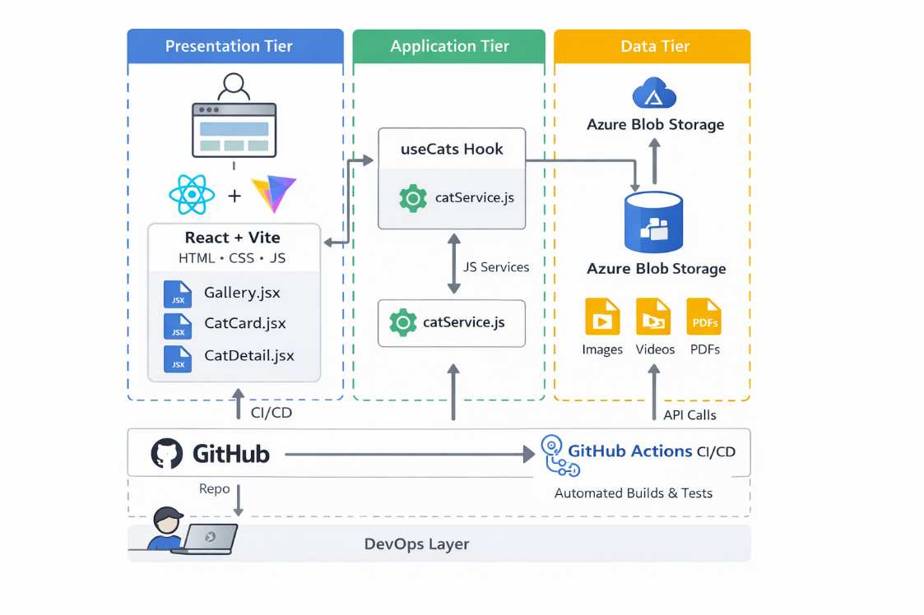by: chat gpt
9. README.md con documentacion de conceptos
